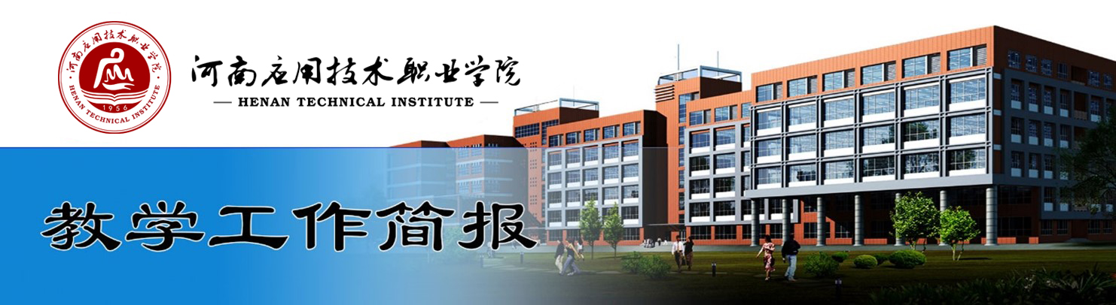

2020-2021学年第二学期第4期（总第004期）

一、学校教学工作
★4月9日下午，在1号实训楼六楼会议室召开本学期第3次教学工作例会，通报教学运行中出现的问题，要求常规工作常抓不懈。
★组织完成向教育厅申报 2021 年度职业教育重大课题工作。
★4月16日，向教育厅报送我校评选出关于“礼赞建党百年，矢志为党育人” 师德教育主题征文10篇和师德师风优秀案例1篇。
★4月17日，组织完成我校2021年来自全省的3776名考生参加的单招考试笔试。
★经学校研究，自2021年4月19日起，对第9节、第10节教学作息时间予以微调，调整后，第9节上课时间：18:30，下课时间：19：15；课间时间：19:15-19:25；第10节上课时间：19:25，下课时间20:10。
★组织校外专家完成2021年校级教学能力24件作品的评比。
★组织完成2021年“第一批次”1+X职业等级证书22个试点的申报。
★组织完成2021年全国职业院校技能大赛10名裁判员申报推荐工作。
★组织完成2021年全国职业院校技能大赛“化学实验技术”赛项国赛参赛队校内选拔PK赛。
★向中原区招办报送我校2021年专升本学生参加辅导班地点统计。
★完成河南省职业教育教师教学创新团队校内评审和省级上报。
二、院（部、中心）教学工作动态
（一）化学工程学院
1.选拔化工生产技能大赛、化学实验技能竞赛、农产品检验大赛团队成员，并进行东西校区化学实验技术比赛交流。
2.完成化工实验室水路改造和化学实验室仓库整理工作。
3.4月20日，郑上路第二小学学生到学院科普基地HSE安全体验馆进行科普教育。
4.积极组织教师申报河南省高等职业学校教师教学创新团队。
5.安排顶岗实习合作企业（万华、格林生物、众力科技、思妍）到校分专业进行就业宣讲。
（二）制药工程学院
1.4月12日，院长韩恩远等与参观的濮阳医学高等专科学校药学系一行老师开展交流学习。
2.4月21日，院长韩恩远等至开封制药、河南天地药业协商“双师型”教师培养培训事宜。
（三）医药学院
1.4月10日上午9点，组织全体专兼职教师观看中国医药教育协会主办的第三届健康发展促进大会。
2.4月15日下午，邀请河南省医药行业协会专家委员会副主任耿广平老师开展《新医改形式下药品零售市场发展方向》讲座。
3. 4月16日，召开党政联席会研讨本科专业申报工作和“企业家进校园”暨2019级学生实习招聘会安排事宜。
（四）机电工程学院
1.4月12日，完成工业机器人应用编程、传感网应用开发、集成电路开发与测试的”1+X“证书试点申报工作。
2.4月14日，积极完成2021年职业教育重大课题申报工作。
3.组织抽查顶岗实习教师所负责学生的顶岗实习期间签到及顶岗实习情况。
（五）信息工程学院
1.4月8日，举行2021年华为中国区大学生ICT大赛河南实践赛网络赛道颁奖仪式。
2.4月8日，开展计算机网络技术专业“赛教融合”项目建设研讨会。
3.4月14日，党委书记闫俊山到学院开展“党史学习教育”专题调研。
4.4月13日和4月15日，分专业教研活动：教学能力比赛校赛材料准备及提交、双创比赛研讨；策划庆祝建党100周年手绘文化衫活动/红色电影混剪比赛；Web前端开发1+X证书试点申报/综合实训室项目申报；Java创新团队建设工作进行；2020级学生技能竞赛培训规划。
5. 4月15日，召开2021年项目建设推进会议，对拟开展建设的4项实训基地建设项目整合新技术要求进行二次内审。
（六）护理学院
1.4月17日护理学院组织完成了2021年单招现场资格确认和考试工作。按照学校疫情防控要求，对来自全省各地的727位护理考生进行现场身份三核对，完成了37名考生提交的加分材料赋分审核工作。
2.4月20日，河南省政协教科卫体委员会副主任李新中莅临护理学院指导实训室教学工作。
（七）建筑工程学院
1.4月8日，组织召开 “1+X”建筑工程识图职业技能等级证书考核费用询价会议和“1+X”建筑信息模型（BIM）职业技能等级证书考核费用询价会议。
2.4月8日，组织召开《河南应用技术职业学院深化新时代教育评价改革实施方案》业务学习活动。
3.4月9日，积极参与学校教师教学能力大赛，最终提交三项作品。
4.4月12日，经过教师准备、评审，最终推荐两名教师参与学校组织的师德师风案例评选活动。
（八）经济管理学院
1. 4月8日，教师受邀参加由湖南大学工商管理学院主办，以“数智赋能，产业创新”为主题的财经类专业教育高峰论坛。
2.4月12日，与中原金融博物馆签约共建“河南应用技术职业学院实践教学基地”。金融专业师生代表前往中原金融博物馆讲演厅，出席“馆校”教学基地授牌仪式。
3.4月13日，部署顶岗实习工作，启动“一党员一班级，一教师一企业”计划，动员全体教职工拓宽学生就业渠道。
4.4月20日下午，纪委书记陈雅莉在纪检监察处处长杨秀琴陪同下，深入基层来我院开展“党史学习教育”专题调研座谈会，全体教师及学生代表参加座谈会。
（九）商学院
1.4月9日，开封祥符区刘店乡人大主席马杰等应邀来我校商学院参观交流。在参观商学院电子商务创客角后，孙勇院长与马杰主席进一步交流了电商直播的运营经验，并商讨下一步校地合作方案，共同谋划使用电商赋能乡村振兴的蓝图。
2.4月9日，院长孙勇和教师代表朱海参加了“贝壳找房-校企合作新经济论坛”。孙勇院长作为高职学校代表分享了我校与贝壳找房河南分公司合作育人一年来的丰硕成果。我校成为2020年贝壳找房河南分公司产教融合合作标杆。同时，与贝壳找房河南分公司共同合作开启了“贝优班”校企合作的崭新模式。
3.4月14日，通过电子巡课系统巡课，加强课堂管理。
4.分教研室组织各位专兼职教师研讨1+X证书试点申报、培训、考核工作。
5.为真实了解教师教学情况，组织全体学生无记名填写《教师教学调查问卷》。
（十）本科部
1.针对2017级学生毕业设计、考研、就业等问题开展毕业生专门座谈会。
2.4月13日，党委书记闫俊山到本科部开展“党史学习教育”专题调研。
3.开展2017级毕业生毕业设计中期检查工作第一步---上交论文初稿，指导教师互查。
4.开展日常教学中期检查第一步---召开2018、2019、2020级学生座谈会。
（十一）思想政治理论教学部
4月15日，召开教学工作会议，学习《学院深化新时代教育评价改革实施方案》，强调要把教师队伍建设作为基础工作，进一步健全完善评价标准。
（十二）基础教学部
1.组织完成西校区教师学生普通话测试报名，共计教师8人、学生人数2163人。
2.东、西校区举行劳动教育课“我劳动我快乐─迎五一劳动节劳动作品展 ”。
3.为加强课堂管理，提高课堂效率，“教学整顿周”（第7-8周）重点检查本部门教师授课情况。
（十三）体育教学部
1.校第五届体育文化节篮球、排球、羽毛球、乒乓球联赛火热开展，有序进行。
2.体育文化节健美操、啦啦操比赛负责老师组织东校区各学院参赛队代表进行集体培训。
（十四）心理健康教育中心
1.召开部门教学工作会议，对近期教学运行情况进行通报，再次明确教学工作要求。
2.组织本部门教师参与2021年双高建设双创专项课题申报工作。
（十五）就业创业指导中心
1.2名专业教师为2019级学生进行就业讲座。
2.4月17日，组织各二级学院完成3750余名考生参加我校2021年单招考试现场资格确认。

